Практическая работа «Настройка инструментов»
Выполнив данную практическую работу, вы научитесь:
- Создавать простейший рисунок, используя графические примитивы и встроенные инструменты графического редактора Paint,
- Настраивать инструменты графического редактора Paint.
Задание 1. Панель настройки инструментов.
Щелкая левой кнопкой мыши, выбирайте инструменты на панели инструментов. При этом следите за изменением панели настройки инструментов. Рассмотрите, какие настройки есть для разных экранных инструментов. Нарисуйте несколько линий разной толщины, прямоугольник только с границами, эллипс полностью залитый цветом,скругленный прямоугольник с границами одного цвета и заливкой другого.
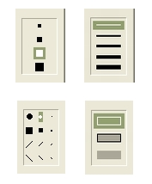
Задание 2. Нарисуйте простейший пейзаж: лучистое солнце на голубом небе; облака; извилистая дорога, убегающая к линии горизонта; небольшое озеро, заросшее по берегам тростником.
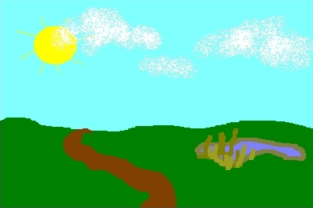

- Выберите Карандаш или Кисть.
- В палитре выберите голубой цвет.
- Проведите линию горизонта от правой границы листа до левой.
- Выберите инструмент Заливка. Указатель мыши примет ту же форму.
- Щелкните кончиком льющейся краски по любой точке свободного пространства в верхней части листа. Голубая краска разольется, и получится небо.
- В палитре выберите зеленый цвет.
- Щелкните кончиком льющейся краски по любой точке свободного пространства в нижней части листа. Получится трава.
- Выберите инструмент Эллипс.
- На панели настройки выберите сплошное заполнение.
- В палитре выберите желтый цвет.
- На голубом небе нарисуйте круг.
- Выберите инструмент Линия.
- На панели настройки выберите толщину луча.
- Нарисуйте лучи солнца.
- Распылителем (выберите самый большой профиль) нанесите легкие белые облачка на голубом небе.
- Дорисуйте пейзаж самостоятельно.
Источник: Н.В. Макарова. Информатика. 5-6 кл. § 2.4. Настройка инструментов
http://makarova.piter.com/

